«Альпика Спорт»
Горнолыжный и туристический магазин
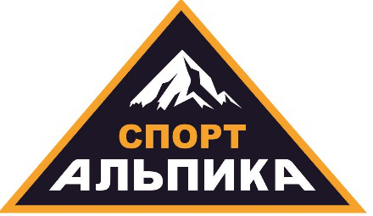

Индивидуальный предприниматель Энглези Иван Александрович
ИНН 150400289857
ОГРНИП 316237500035882
г. Краснодар, ул. Северная/пр. Плановый, д.5
8-800-250-32-14
8-861-204-22-14
Alpika-sport@mail.ru
КОММЕРЧЕСКОЕ ПРЕДЛОЖЕНИЕ
- Гибкая система скидок и бонусов
- Индивидуальный подбор снаряжения
- Предоставление сертификатов соответствия на продукцию

Поясная беседка Высота 004 Vento
Подойдет для несложных походов, турмногоборья, туристических слетов, парков развлечений, где не важен внешний вид и вес изделия. Точка крепления, выполненная в виде «ручки», имеет дополнительную защиту протектором, находится выше поясного ремня.

990 руб.

Грудная обвязка Высота 001 Vento
Используется только в сочетании с поясной беседкой! Подойдет для непродолжительных выходов, походов выходного дня. Предназначена для тех, которому не важен вес изделия. Независимая регулировка обхвата груди и плечевых лямок. Четыре стальные пряжки.

1090 руб.
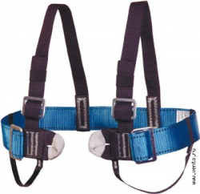

Карабин Высота 524 VENTO
Трапециевидный карабин-автомат "Высота 524" выполнен из дюралюминия.
Трапециевидная форма обеспечивает высокие прочностные характеристики карабина.
Подходит для установки на усы самостраховки, соединения веревок, петель и др.
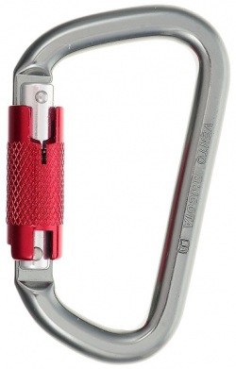
720 руб.

Карабин со сдвижной муфтой
«Гусь» Вертикаль
Карабин с простой автоматической блокировкой для применения на маршрутах с самостраховками. Легко открывается простым движением одного пальца Эргономичная форма карабина - хорошо ложится в руку, обеспечивает оптимальную работу с карабином

850 руб.
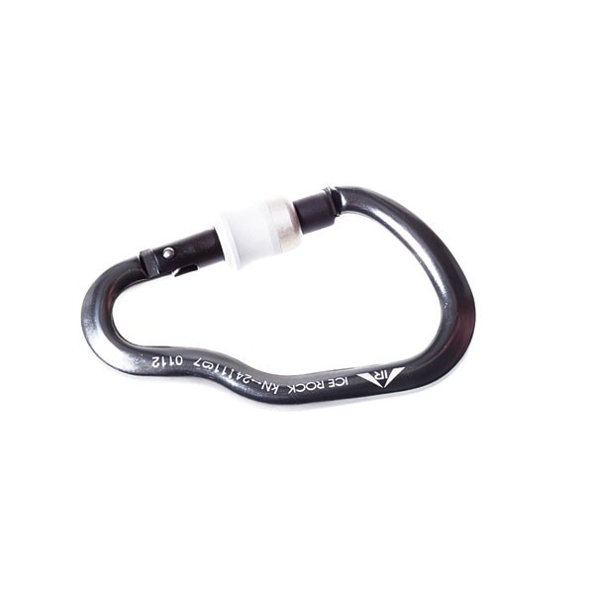
Ручной зажим «Жумар» правый/левый Вертикаль
Зажим Жумар предназначен для подъема по веревке и самостраховке, натягивании перил и наведении полиспастов, подъема грузов и для спасательных работ. Эргономичная форма ручки, покрытая резиной, обеспечивает удобство в работе и термоизоляцию. Конструкция кулачка имеет канавку, обеспечивающую самоочищение от влаги, льда и грязи. Работает с веревкой Ø 8-12 мм.

1990 руб.

Каска Red Fox K2  Комфортная и прочная, хорошо вентилируемая каска, точки крепления фонарика, регулируемый объем (ролик в затылочной части для регулировки одной рукой).  2990 руб. | 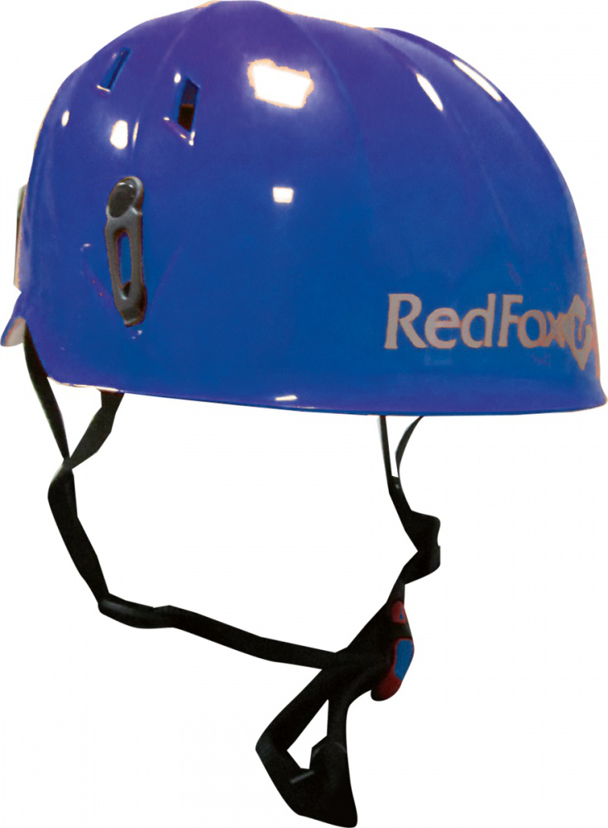

Веревка статика д.10/11 «Шнур»  48-ми прядная плетёная с сердечником низкого растяжения, оплётка из некручёных цветных нитей, термообработанная, сертификат ВСС.  Разрывная нагрузка 2800 кг  44руб./49руб. / метр | 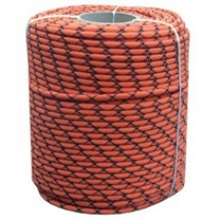
Веревка динамика д.10/11 «Коломна»  67руб./ метр | 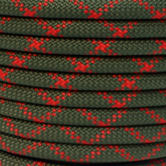
Цены на продукцию:

Название | Цена от
Жумары | 1960р
Карабины дюралюминий | 630 р
Карабины сталь | 250 р
Каски | 2960 р
Веревка | 44р
Спусковые устр-ва | 800р
Спортивные обвязки | 990 р
Оттяжки, петли, усы | 490 р
Блок-ролики | 450 р
Перчатки для работы с веревкой | 1400 р
Зажимы | 920 р

Наш магазин
г. Краснодар,
ул. Северная, проезд Плановый дом 5 (между Северных мостов)
Парковка перед светофором Северная / Школьная (из Центра, справа)
График работы:
Магазин с 9.00 до 21.00 ,
Без перерывов и выходных.
Интернет-магазин – alpika-sport.ru
Оптовый отдел: с понедельника по пятницу с 9.00 до 18.00
8-861-204-22-14 — Константин, Иван

